|  |  |
| --- | --- |
| Министерство науки и высшего образования Российской Федерации  Федеральное государственное бюджетное образовательное учреждение высшего образования «Российский экономический университет им. Г.В. Плеханова» Среднее профессиональное образование  Московский приборостроительный техникум | |
| Специальность 09.02.07 «Программист» | |
| Практические работы  По дисциплине Основы Алгоритмизации и Программирования | |
| Выполнил студент  группы П50-7-21  Алексеев Александр Серегеевич | Проверил преподаватель:  Буканов Илья Дмитриевич |
|  | |

Практическая работа №7  
«Проект»

1. Авторизация

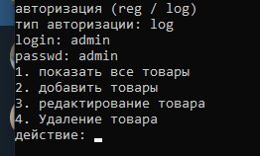  
Рис. 1 – авторизация

1. Регистрация

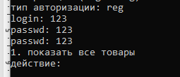  
Рис. 2 – регистрация

1. Вывод данных

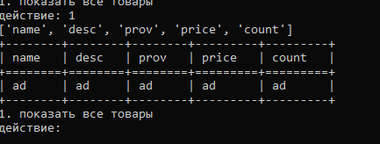  
Рис. 3 – вывод данных